TALLE DE HABILIDADES SOCIALES
PARA MAYORES DE 60 AÑOS

OS RECORDAMOS QUE ESTE MIÉRCOLES DÍA 26 DE NOVIEMBRE, COMIENZA EL TALLER DE HABILIDADES SOCIALES.
A LAS 16:30 H
EN EL SALÓN DE PLENOS DEL AYUNTAMIENTO.

AUÚN QUEDAN PLAZAS.

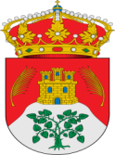
CONCEJALÍA DE CULTURA Y DEPORTES

